

Despliegue de aplicaciones Web (DAW).
Entrega tareas unidad 02.
Configura un Servidor Web Apache para una Empresa
Objetivo: Configurar un servidor web Apache para alojar el sitio web de una empresa,
incluyendo autenticación, gestión de permisos y configuración de contenido multimedia.

0. Punto de partida 2
1. VirtualHost: 3
2. Estructura de directorios: 7
3. Autenticación: 10
4. Contenido multimedia: 14
5. Registros: 16
6. Contenido HTML: 17

Autor: Juan Cruz Garrido Suso
Fecha 02/12/2024

0. Punto de partida

El punto de partida de este trabajo es un servidor ubuntu 2404 levantado en VirtualHost (Bridge) con un apache ya configurado por defecto y usando mDNS. Así:

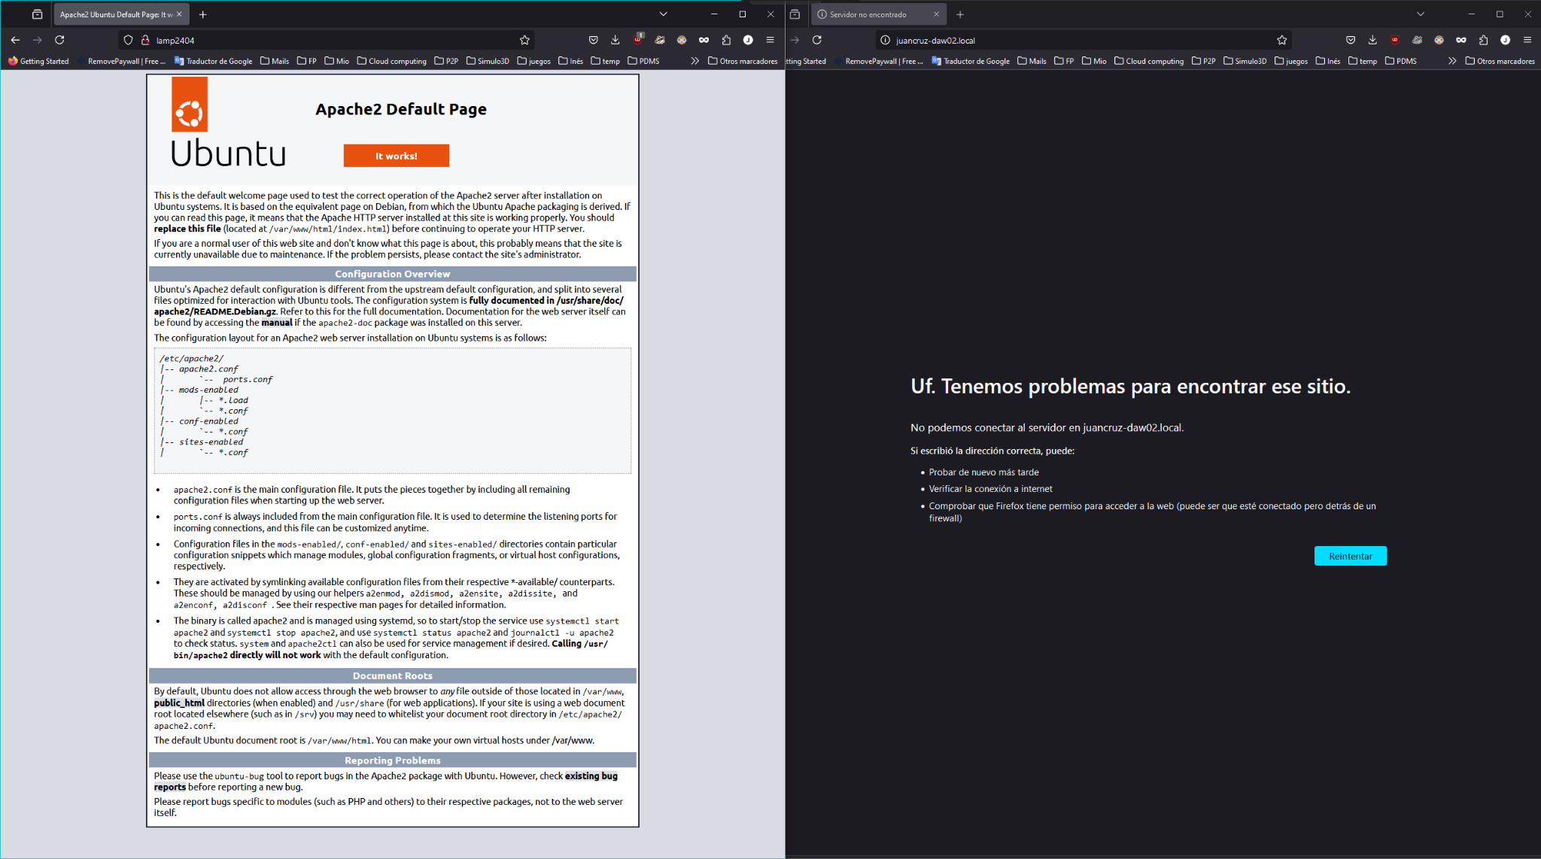
Se puede comprobar el acceso desde el host a la página por defecto en apache en lamp2404, pero no aún a la aplicación que estaremos creando.

Lo primero de todo lo que tenemos que hacer es usar el hosts del sistema anfitrión para que reconozca el nombre de dominio de la aplicación que estaremos creando.

Conocemos la IP en red local de nuestra máquina virtual usando por ejemplo el comando hostname -I

El archivo hosts en mi windows 10 está en C:\Windows\System32\drivers\etc
En el que incluyo estas nuevas líneas para dar acceso por nombre a esa máquina en mi red local:

192.168.68.107 juancruz-daw02.local
192.168.68.107 www.juancruz-daw02.local

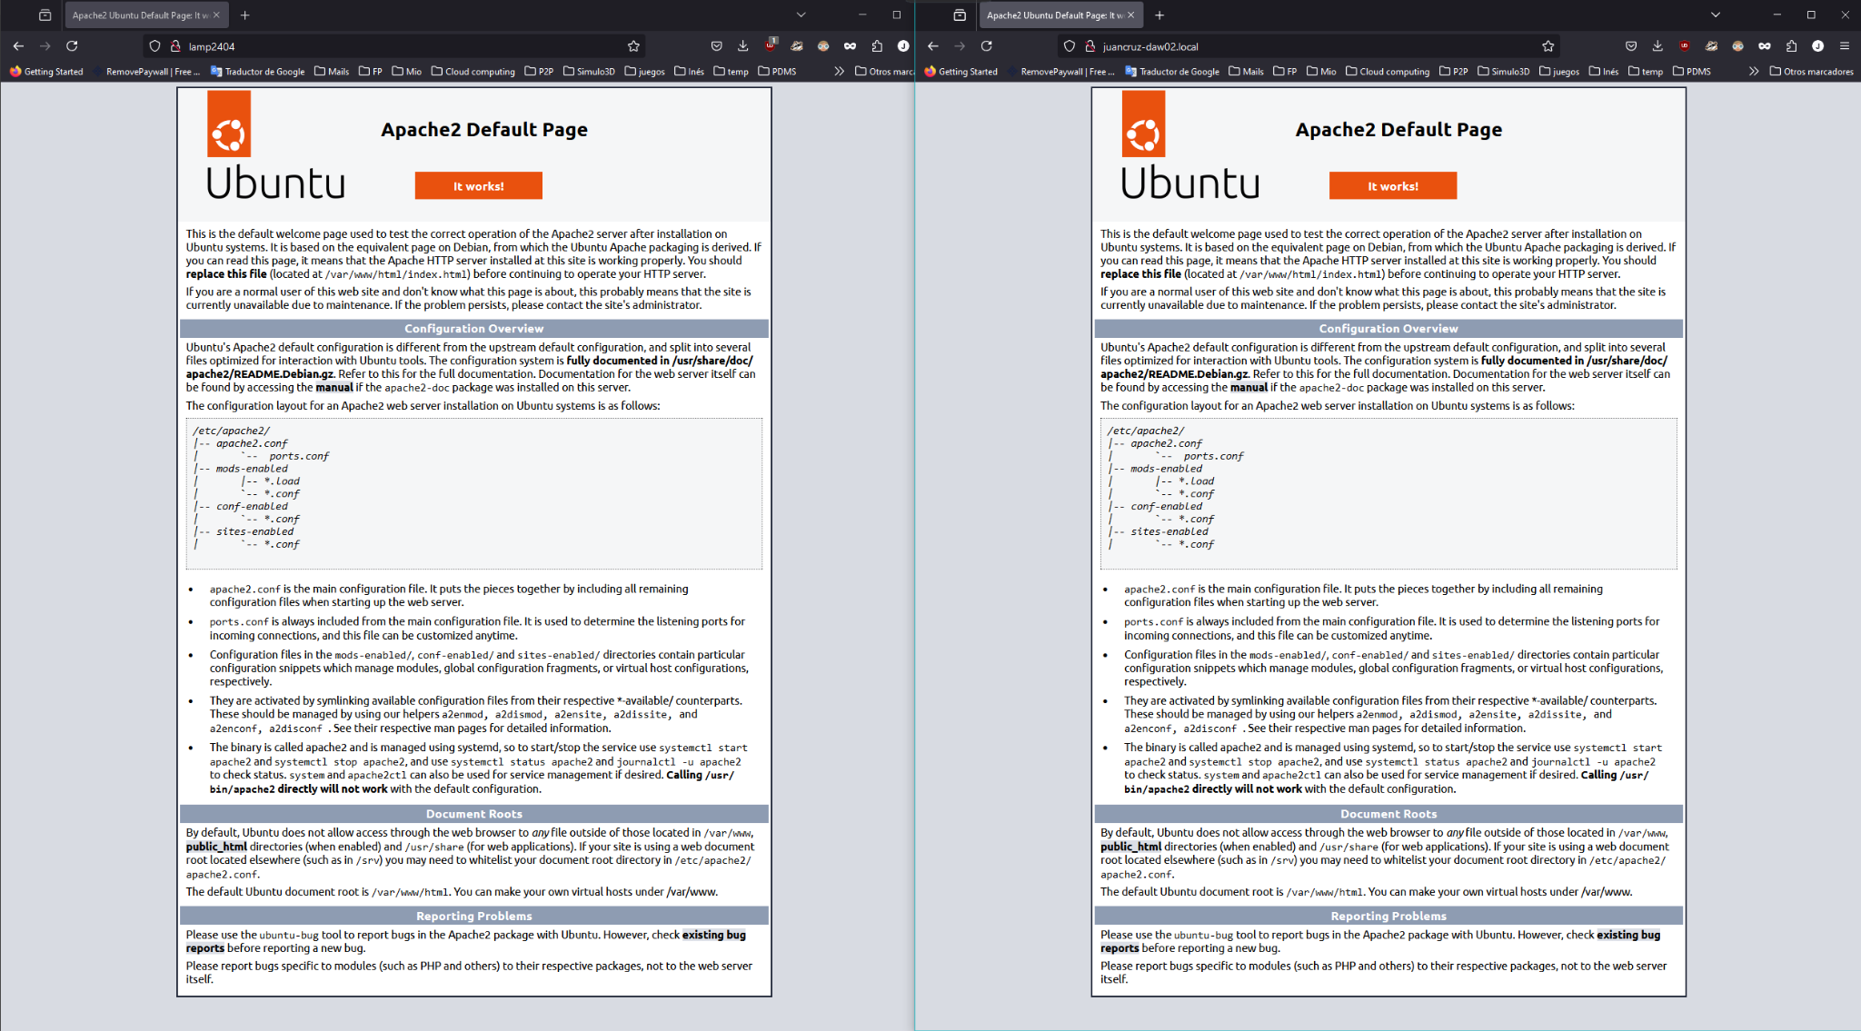
Ahora sí vemos que el nombre se ha resuelto, aunque aún nos lleva a través de la configuración básica del apache a su index de ejemplo.

1. VirtualHost:
○ Crear un VirtualHost basado en nombre llamado tunombre-daw02 que
apunte al directorio /var/www/html/tunombre-daw02.
○ Configurar los nombres de servidor para acceder al sitio:
www.tunombre-daw02.local y tunombre-daw02.local.
○ Activar el soporte para HTTPS utilizando un certificado SSL autofirmado.

En primer lugar, creo el directorio donde se alojará la web.

juan@lamp2404:/var/www/html$ sudo mkdir juancruz-daw02 y con un nano creo un index.html que me servirá de comprobación

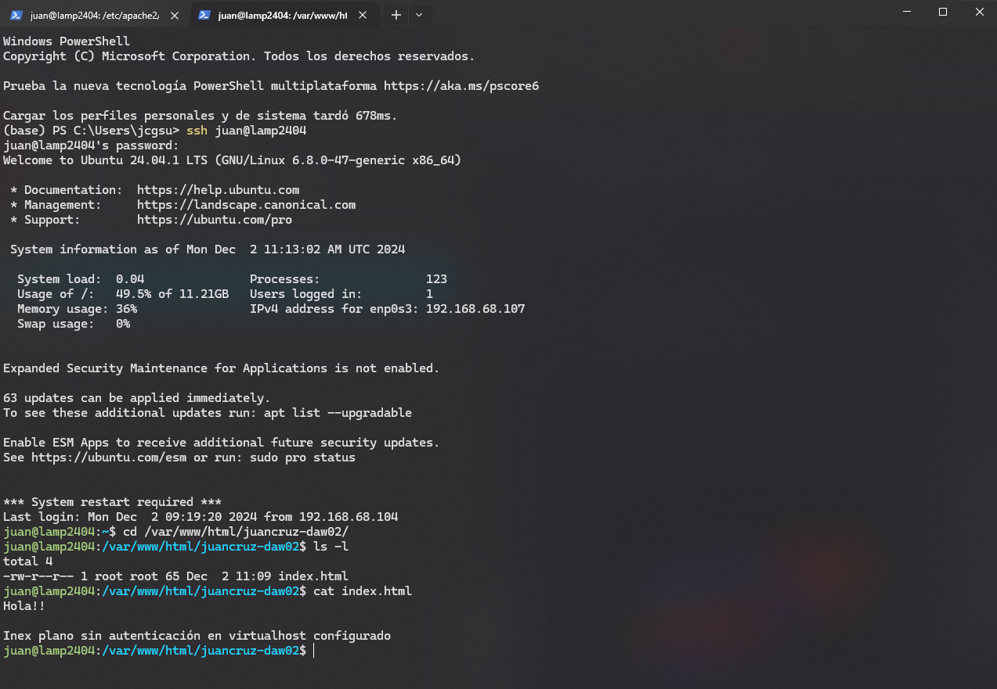
Creación del directorio y del index de ejemplo.

Para configurar ahora el virtual host primero copio la configuración básica que provee Apache. Esta configuración en apache está alojada en

/etc/apache2/sites-available

y ahí copio el archivo por defecto:

sudo cp 000-default.conf juancruz-daw02.conf

Y en él, escribo la configuración para mi nuevo virtual host:

<VirtualHost *:80>
# The ServerName directive sets the request scheme, hostname and port that
# the server uses to identify itself. This is used when creating
# redirection URLs. In the context of virtual hosts, the ServerName
# specifies what hostname must appear in the request's Host: header to
# match this virtual host. For the default virtual host (this file) this
# value is not decisive as it is used as a last resort host regardless.
# However, you must set it for any further virtual host explicitly.
#ServerName www.example.com
ServerName juancruz-daw02.local
ServerAlias www.juancruz-daw02.local www.juancruz-daw02.com juancruz-daw02.com
DocumentRoot /var/www/html/juancruz-daw02
# Available loglevels: trace8, ..., trace1, debug, info, notice, warn,
# error, crit, alert, emerg.
# It is also possible to configure the loglevel for particular
# modules, e.g.
#LogLevel info ssl:warn
ErrorLog ${APACHE_LOG_DIR}/juancruz-daw02_error.log
CustomLog ${APACHE_LOG_DIR}/juancruz-daw02_access.log combined
# For most configuration files from conf-available/, which are
# enabled or disabled at a global level, it is possible to
# include a line for only one particular virtual host. For example the
# following line enables the CGI configuration for this host only
# after it has been globally disabled with "a2disconf".
#Include conf-available/serve-cgi-bin.conf
</VirtualHost>

Tras esto, activo el virtual host y reinicio apache:

sudo a2ensite juancruz-daw02.conf
sudo systemctl restart apache2

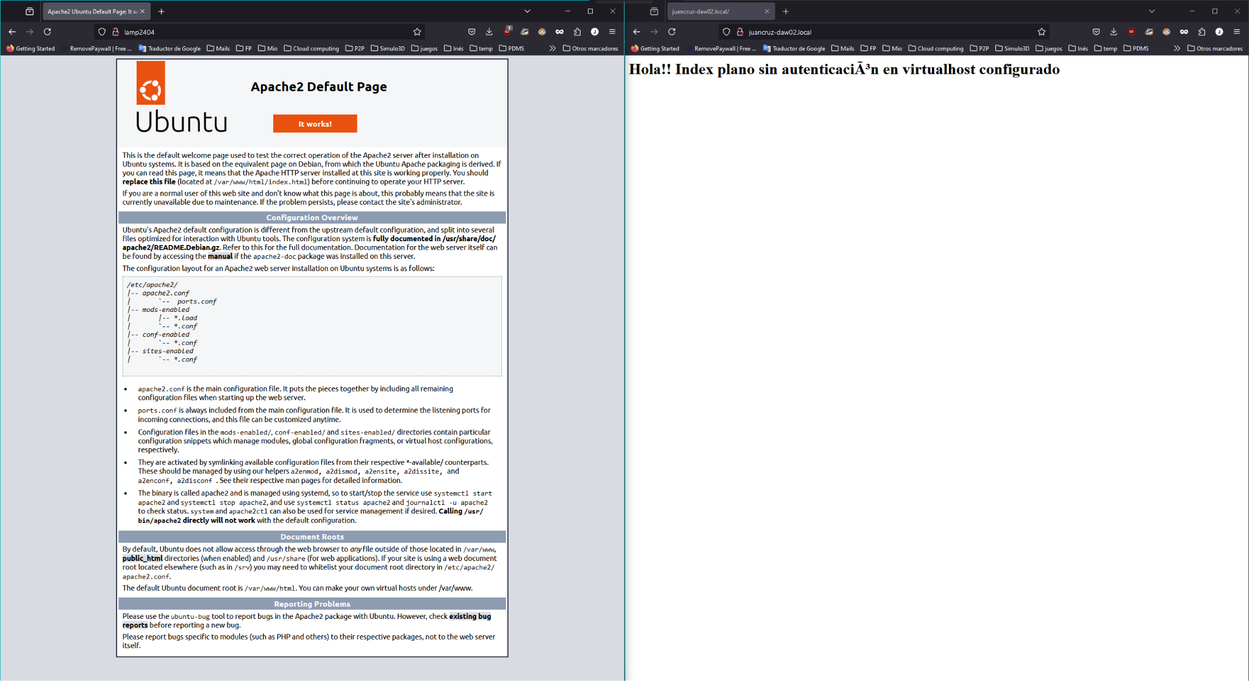
Y con esto ya tenemos acceso específico a nuestra aplicación a través del nombre del dominio.

Para crear la parte que va por https, empezamos por activar el módulo ssl en apache:

sudo a2enmod ssl

Después, partimos del archivo por defecto default-ssl.conf y lo copiamos y editamos con la forma:
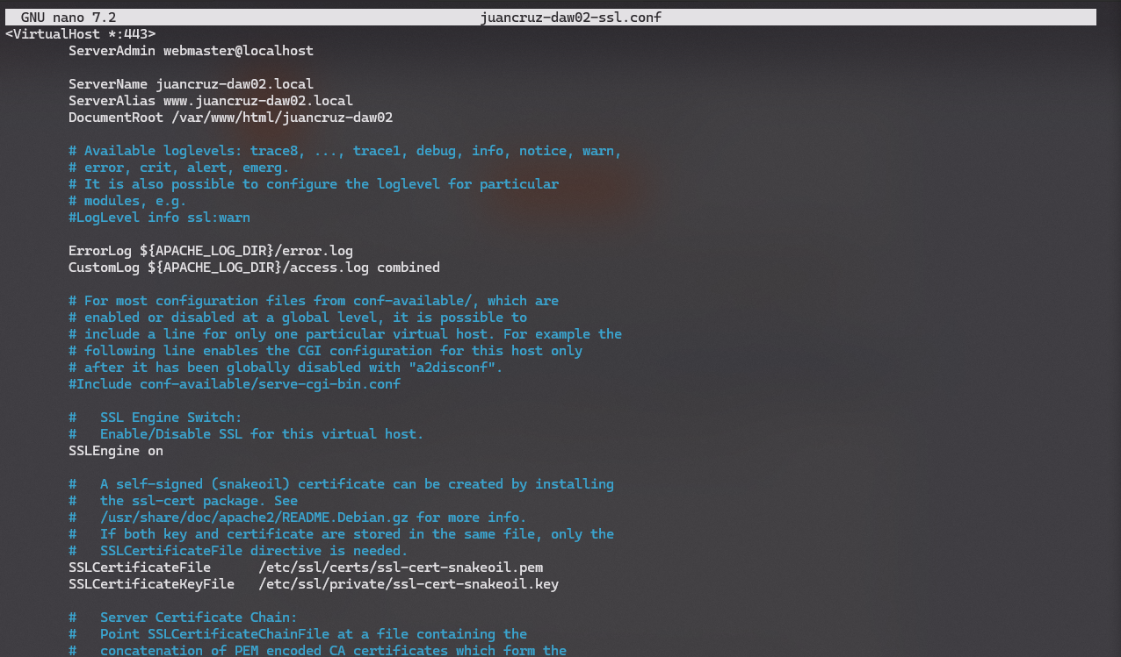

Es decir, la configuración básica es equivalente a la conf para el 80, excepto porque debemos apuntar a los certificados. En este caso usaremos los certificados que trae el apache y que no son considerados seguros.

Tras esto, recargamos apache con systemctl reload apache2 y comprobamos:
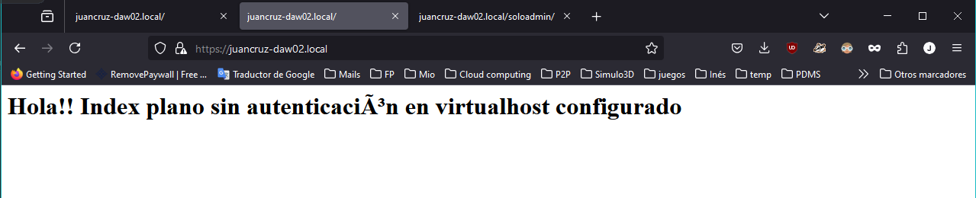

2. Estructura de directorios:
○ Crear el directorio /var/www/html/tunombre-daw02/delimitado para
contenido restringido.
○ Configurar los permisos de acceso:
■ El directorio principal /var/www/html/tunombre-daw02 debe ser
accesible para cualquier usuario.
■ El directorio /var/www/html/tunombre-daw02/delimitado
debe ser accesible solo para usuarios autenticados con el rol "admin"

Creamos un subdirectorio juancruz-daw02/delimitado y en él creo otro index.html que denote a dónde accedemos.

Activamos el módulo de apache referido a autenticación por fichero:

sudo a2enmod authn_file
sudo systemctl restart apache2

Ahora añadimos un usuario admin configurado por fichero y vemos que se ha escrito cifrado:

sudo htpasswd -c /etc/apache2/.htpasswd admin

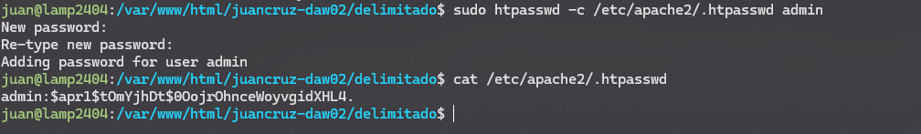

Con esto, ahora debemos configurar la restricción de acceso, para ello debemos modificar el fichero juancruz-daw02.conf y dejarlo así:

<VirtualHost *:80>
ServerName juancruz-daw02.local
ServerAlias www.juancruz-daw02.local
DocumentRoot /var/www/html/juancruz-daw02
<Directory /var/www/html/juancruz-daw02>
Options Indexes FollowSymLinks
AllowOverride None
Require all granted
</Directory>
<Directory /var/www/html/juancruz-daw02/delimitado>
Options Indexes FollowSymLinks
AllowOverride None
AuthType Basic
AuthName "Área restringida: Solo administradores"
AuthUserFile /etc/apache2/.htpasswd
Require valid-user
</Directory>
ErrorLog ${APACHE_LOG_DIR}/juancruz-daw02_error.log
CustomLog ${APACHE_LOG_DIR}/juancruz-daw02_access.log combined
</VirtualHost>

En donde hemos añadido una par de directivas <Directory> para separar la parte que requiere autenticación de la que no y configurado el acceso a través de fichero de credenciales.

Además, es necesario hacer lo equivalente en el caso de la configuración en modo seguro, por tanto, modificamos el archivo juancruz-daw02-ssl.conf de la misma forma:
<VirtualHost *:443>
ServerAdmin webmaster@localhost
ServerName juancruz-daw02.local
ServerAlias www.juancruz-daw02.local
DocumentRoot /var/www/html/juancruz-daw02
<Directory /var/www/html/juancruz-daw02>
Options Indexes FollowSymLinks
AllowOverride None
Require all granted
</Directory>
<Directory /var/www/html/juancruz-daw02/delimitado>
Options Indexes FollowSymLinks
AllowOverride None
AuthType Basic
AuthName "Área restringida: Solo administradores"
AuthUserFile /etc/apache2/.htpasswd
Require valid-user
</Directory>
ErrorLog ${APACHE_LOG_DIR}/error.log
CustomLog ${APACHE_LOG_DIR}/access.log combined
SSLEngine on
SSLCertificateFile /etc/ssl/certs/ssl-cert-snakeoil.pem
SSLCertificateKeyFile /etc/ssl/private/ssl-cert-snakeoil.key
<FilesMatch "\.(?:cgi|shtml|phtml|php)$">
SSLOptions +StdEnvVars
</FilesMatch>
<Directory /usr/lib/cgi-bin>
SSLOptions +StdEnvVars
</Directory>
</VirtualHost>

Ahora al intentar acceder nos requerirá las credenciales:
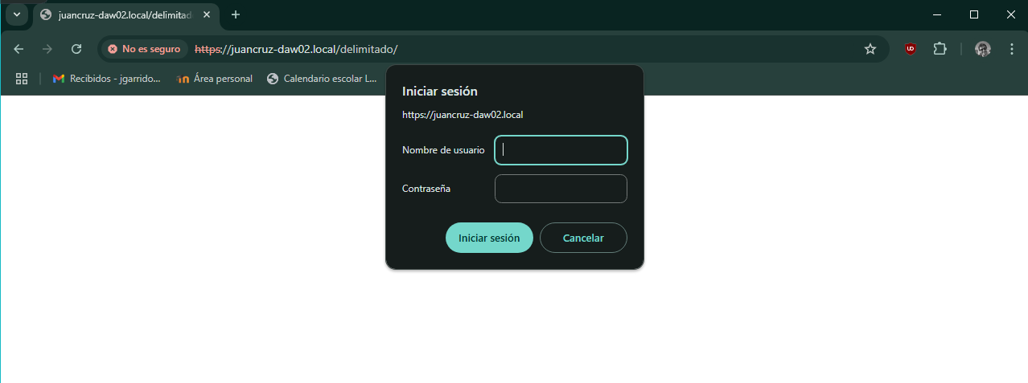
Si las ponemos correctamente:
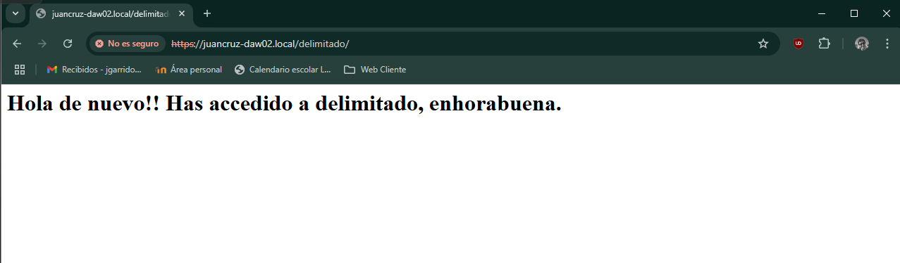

3. Autenticación:
○ Implementar autenticación básica para el directorio
/var/www/html/tunombre-daw02/delimitado.
○ Crear un archivo de contraseñas (por ejemplo, .htpasswd) y protegerlo
adecuadamente.
○ Configurar el VirtualHost para solicitar autenticación en el directorio
restringido.

NOTA: No me queda claro por las preguntas cuándo mostrar la instalación de LDAP y la configuración de acceso a través suyo. Sirva que lo realizo en este apartado, ya que el caso por fichero, más sencillo, lo he realizado en el anterior.

Las dos primeras partes de este ejercicio ya están listas desde el ejercicio anterior, procedo entonces a generar las instalaciones y configuraciones necesarias para realizar la autenticación por LDAP en vez de por .htpasswd.

En este ejercicio instalaré LDAP, y tras su configuración, crearé un grupo admins y un usuario en ese grupo. Tras eso se configurará Apache para acceder a la autenticación a través de dicho LDAP.

Siguiendo las instrucciones, instalamos sldap y el paquete ldap-utils por sus utilidades adicionales:

sudo apt-get install slapd ldap-utils

tras instalar, corremos la configuración del LDAP

sudo dpkg-reconfigure slapd

 | 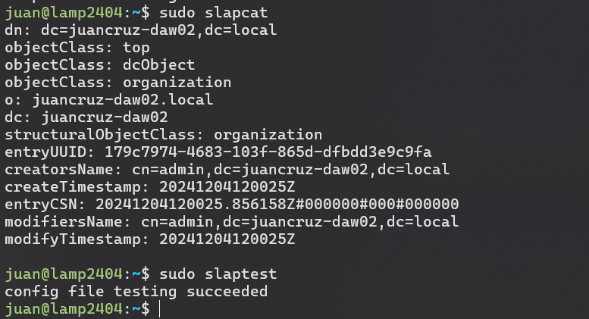
En el proceso de configuración, precisamos nuestro dominio. Tras esto, lanzamos el servicio con:  sudo /etc/init.d/slapd restart | Tras la configuración básica, podemos correr los comandos sudo slapcat y sudo slaptest para comprobar lo realizado.

Tras instalar phpldapadmin con:

sudo apt-get install phpldapadmin php-ldap

Y cambiar una línea (comentar) en config.php de esta aplicación:

sudo nano /etc/phpldapadmin/config.php

Me puedo autenticar:

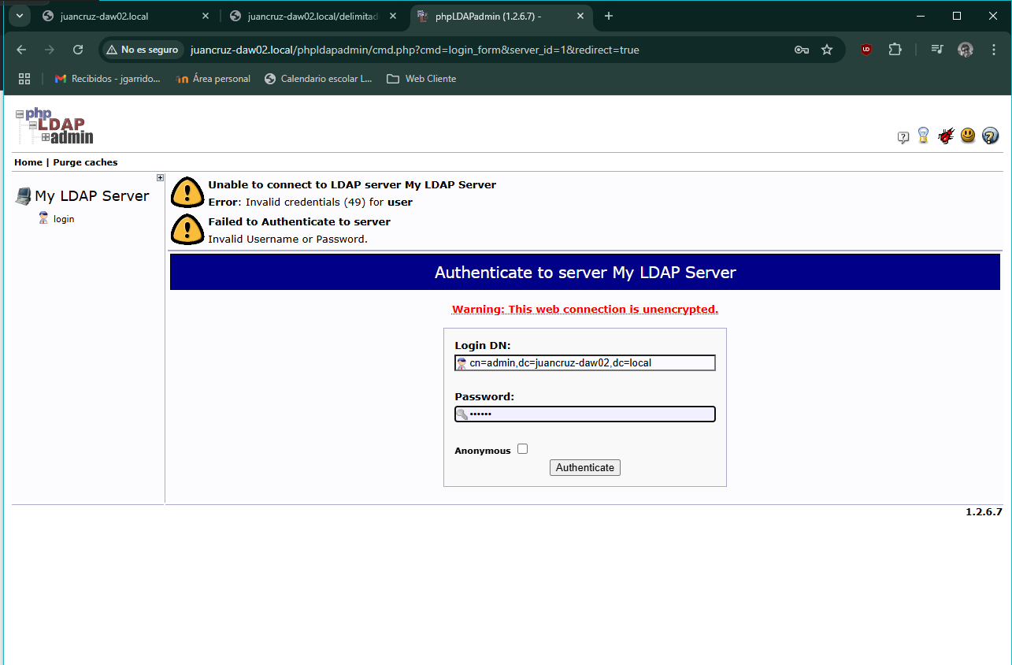 | 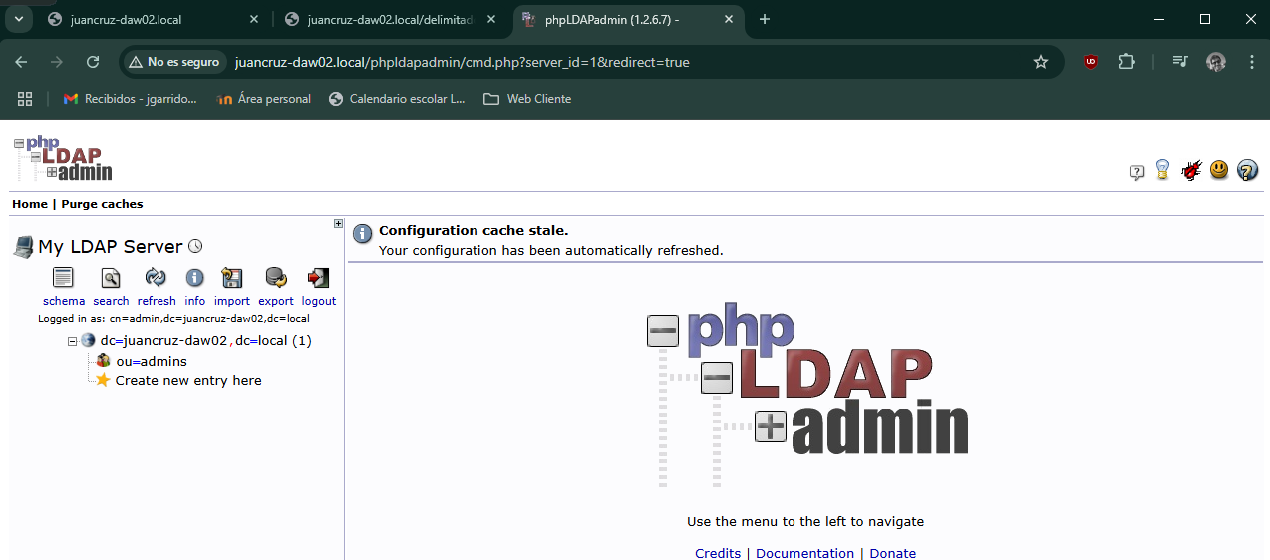

Como se puede ver en la segunda imagen, el grupo (Organizational Unit, ou) admins ya está creado, esto lo he realizado en un paso anterior creando un fichero:

sudo nano basedn.ldif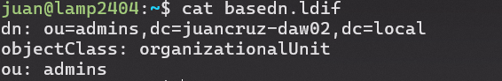

Y ejecutando esa configuración con:

ldapadd -x -D cn=admin,dc=juancruz-daw02,dc=local -W -f basedn.ldif

y comprobando con:

ldapsearch -x -b "dc=juancruz-daw02,dc=local" -H ldap:/// -D "cn=admin,dc=juancruz-daw02,dc=local" -W

obteniendo:

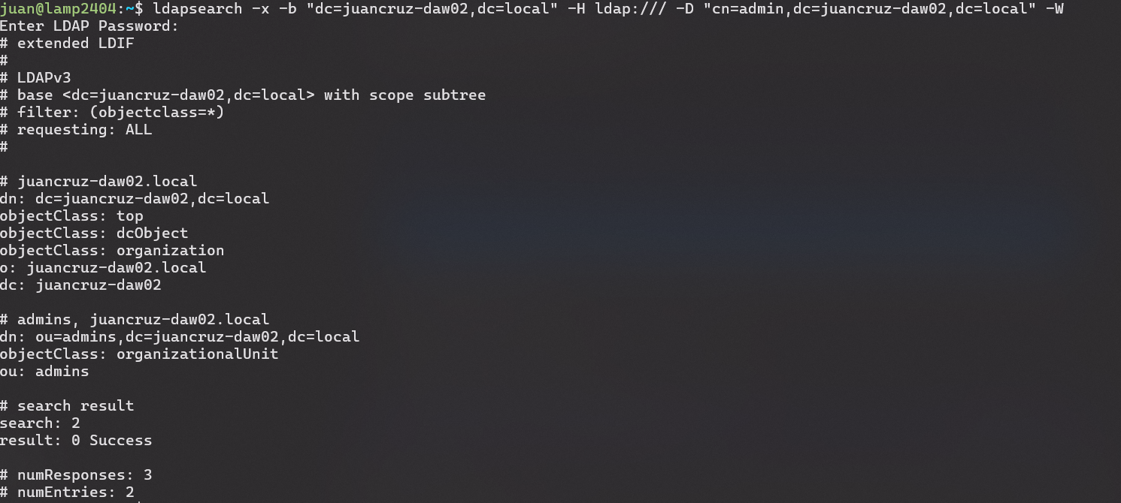

Ahora debemos crear un usuario de prueba y meterlo en el grupo admins.

Para ello, creamos un fichero ldif:

sudo nano nuevo_usuario.ldif

dn: cn=testadmin,ou=admins,dc=juancruz-daw02,dc=local
objectClass: inetOrgPerson
objectClass: posixAccount
cn: testadmin
sn: Admin
uid: testadmin
uidNumber: 1001
gidNumber: 1000
homeDirectory: /home/testadmin
userPassword: testadmin

NOTA: Mucho cuidado con espacios en blanco, es un poco demasiado tiquismiquis.

Y lo ejecutamos:

ldapadd -x -D "cn=admin,dc=juancruz-daw02,dc=local" -W -f nuevo_usuario.ldif
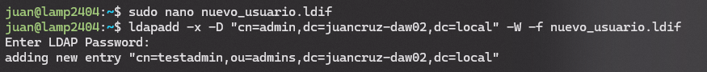
Con esto hemos terminado nuestra configuración del LDAP, la comprobamos con:

ldapsearch -x -b "dc=juancruz-daw02,dc=local" -H ldap:/// -D "cn=admin,dc=juancruz-daw02,dc=local" -W
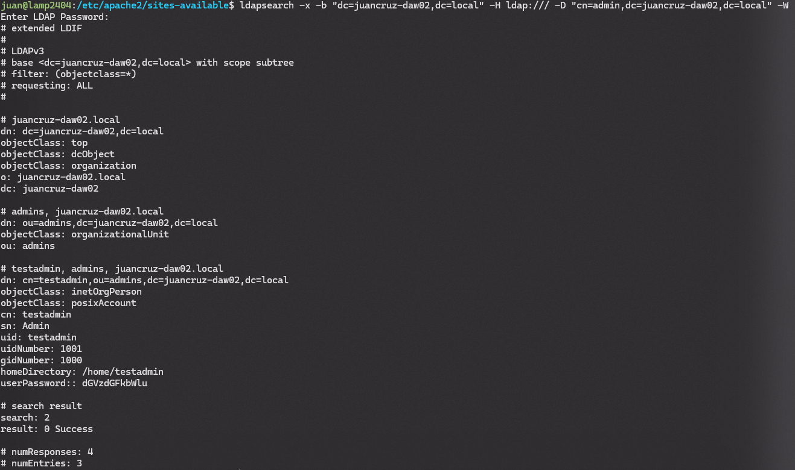

Tenemos así a un usuario testadmin que pertenece al grupo admins.

Ahora nos queda tan solo asegurarnos de que apache gestiona el acceso a /delimitado a través de autenticación LDAP y de que el usuario pertenece al grupo admins

Para ello, editamos el archivo .conf de nuestro Virtual Host de Apache (dejo comentada la configuración anterior por fichero, y lo hago solamente en la parte http):

juan@lamp2404:/etc/apache2/sites-available$ sudo nano juancruz-daw02.conf

<VirtualHost *:80>
ServerName juancruz-daw02.local
ServerAlias www.juancruz-daw02.local
DocumentRoot /var/www/html/juancruz-daw02
<Directory /var/www/html/juancruz-daw02>
Options Indexes FollowSymLinks
AllowOverride None
Require all granted
</Directory>
# <Directory /var/www/html/juancruz-daw02/delimitado>
# Options Indexes FollowSymLinks
# AllowOverride None
# AuthType Basic
# AuthName "Área restringida: Solo administradores"
# AuthUserFile /etc/apache2/.htpasswd
# Require valid-user
# </Directory>
<Directory /var/www/html/juancruz-daw02/delimitado>
AuthType Basic
AuthName "LDAP Authentication"
AuthBasicProvider ldap
AuthLDAPURL "ldap://localhost/ou=admins,dc=juancruz-daw02,dc=local?uid?sub?(objectClass=posixAccount)"
AuthLDAPBindDN "cn=admin,dc=juancruz-daw02,dc=local"
AuthLDAPBindPassword "ubuntu"
Require valid-user
Require ldap-group cn=adminuser,ou=admins,dc=juancruz-daw02,dc=local
</Directory>
ErrorLog ${APACHE_LOG_DIR}/juancruz-daw02_error.log
CustomLog ${APACHE_LOG_DIR}/juancruz-daw02_access.log combined
</VirtualHost>

Así, tras activar el módulo ldap en apache y reiniciarlo:

sudo a2enmod authnz_ldap
sudo systemctl restart apache2

Ya podemos comprobar, finalmente, que nuestra configuración ha resultado exitosa:

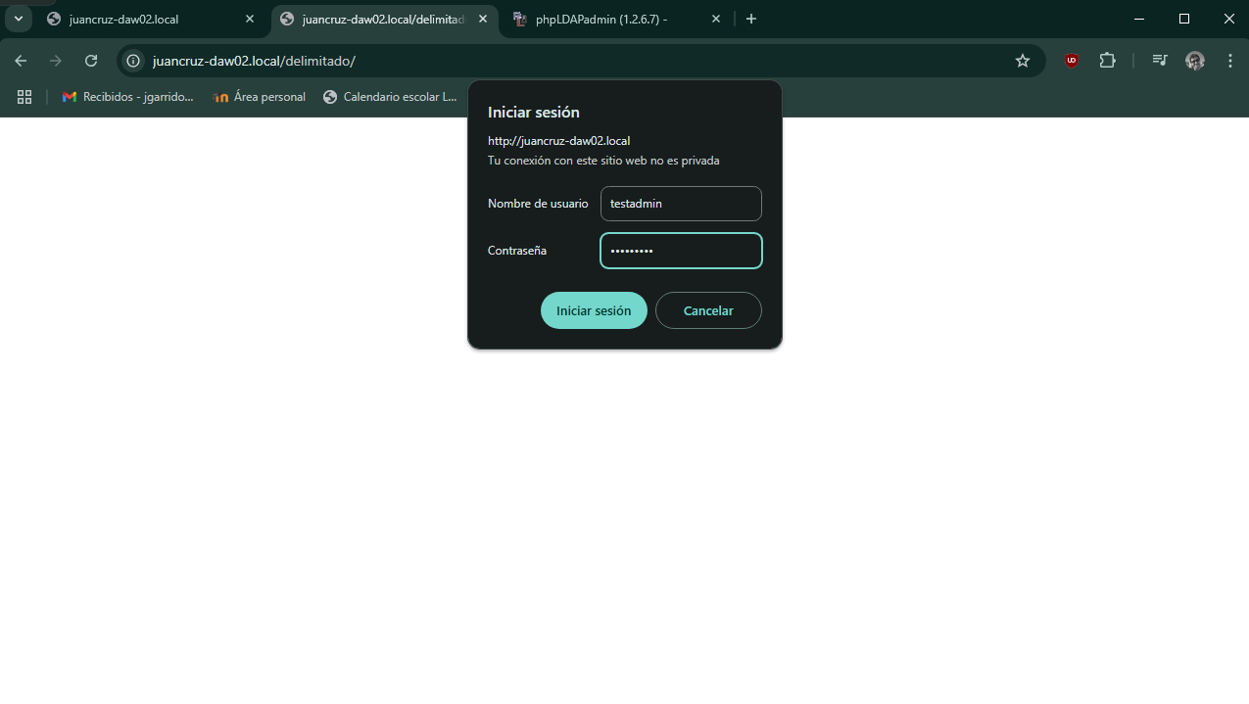 | 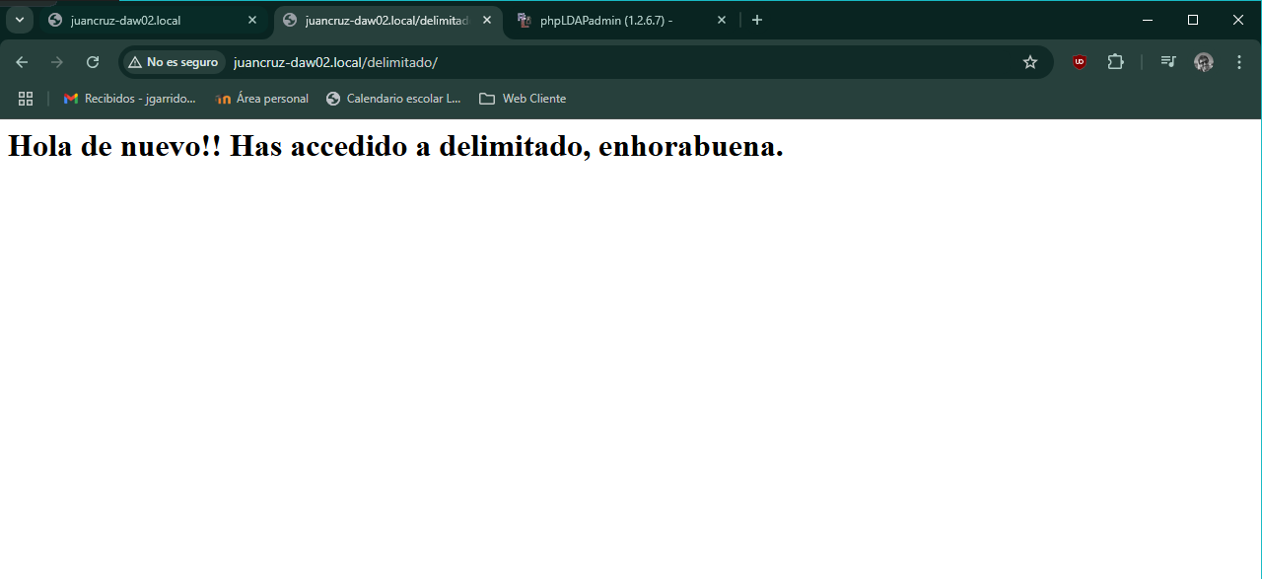
testadmin:testadmin | Listo.

4. Contenido multimedia:
○ Configurar el tipo MIME para archivos FLV en el VirtualHost.
○ Crear un directorio videos dentro de /var/www/html/tunombre-daw02
y colocar un archivo entrada.mp4 de ejemplo.
○ Asegurar que el archivo .mp4 sea accesible a través de la URL
http://www.tunombre-daw02.local/videos/entrada.mp4

Empezamos creando el directorio /videos:

juan@lamp2404:/var/www/html/juancruz-daw02$ sudo mkdir ./videos

y descargando un mp4 cualquiera por internet:

juan@lamp2404:/var/www/html/juancruz-daw02$ sudo wget https://file-examples.com/storage/fec8ee423f67503c4a2049f/2017/04/file_example_MP4_480_1_5MG.mp4

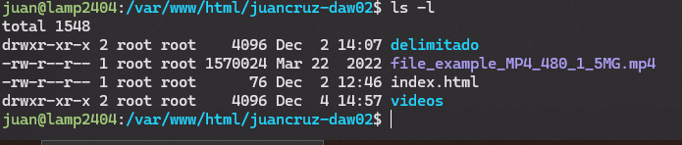

Ahora editamos la configuración de mi virtual host para permitir videos:

<VirtualHost *:80>
ServerName juancruz-daw02.local
ServerAlias www.juancruz-daw02.local
DocumentRoot /var/www/html/juancruz-daw02
AddType video/x-flv .flv
<Directory /var/www/html/juancruz-daw02>
Options Indexes FollowSymLinks
AllowOverride None
Require all granted
</Directory>
.....

Tras copiar con:
juan@lamp2404:/var/www/html/juancruz-daw02$ sudo cp file_example_MP4_480_1_5MG.mp4 ./videos/prueba.mp4

Y reiniciar apache, podemos comprobar que todo está en orden:



No ha hecho falta tocar permisos de acceso al fichero.

5. Registros:
○ Configurar los archivos de registro de acceso y error del VirtualHost con los
siguientes nombres:
■ tunombre-daw02-access.log
■ tunombre-daw02-error.log

Como se puede haber notado, esta configuración la tengo realizada desde el comienzo. Se trata simplemente de incluir en el archivo de configuración las directivas:

ErrorLog ${APACHE_LOG_DIR}/juancruz-daw02_error.log
CustomLog ${APACHE_LOG_DIR}/juancruz-daw02_access.log combined

Incluyo un pantallazo con el contenido último de esos ficheros en mi sistema:
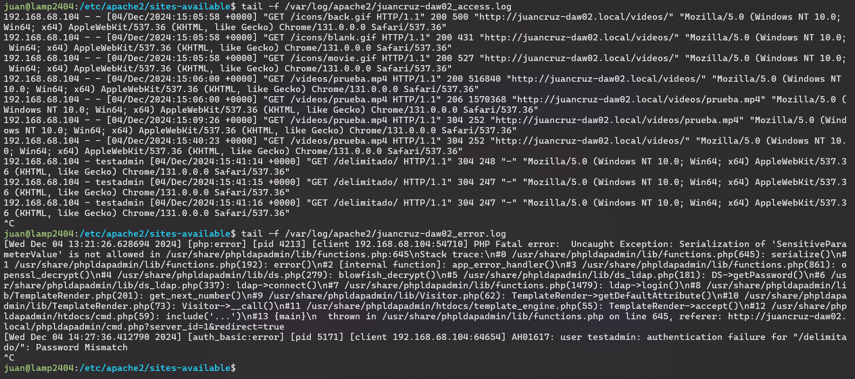

6. Contenido HTML:
○ Crear un archivo index.html en cada uno de los directorios
/var/www/html/tunombre-daw02 y
/var/www/html/tunombre-daw02/delimitado en el que aparezca
'ACCESO NO LIMITADO' y 'ACCESO DELIMITADO' respectivamente.

De nuevo, esto está realizado desde el comienzo, dejo los pantallazos con los dos ejemplos:

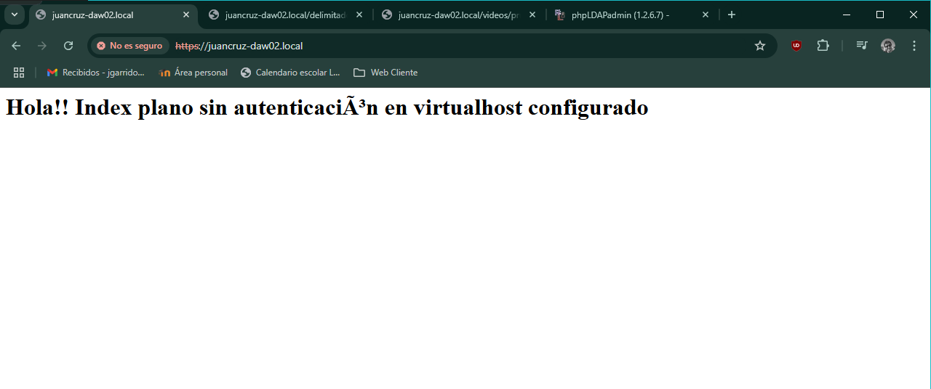 | 

